ESTADO DO RIO GRANDE DO NORTE
CÂMARA MUNICIPAL DE SÃO JOÃO DO SABUGI

Exmº. Sr.
Presidente da Câmara Municipal

INDICAÇÃO Nº. 001/2018.

O Vereador que abaixo subscreve em conformidade com o texto regimental desta Casa, requer a V. Ex., após ouvido o plenário e este se der por aceito, INDICA, ao Diretor do DER, que seja posta placas de sinalização na RN 118, que liga São João do Sabugi a Caicó e São João do Sabugi a Ipueira.

JUSTIFICATIVA EM PLENÁRIO

Sala das Sessões, em 27 de fevereiro de 2018.

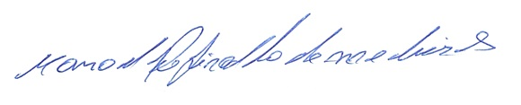

MANOEL REGINALDO DE MEDEIROS
VEREADOR-AUTOR

